**Лабораторная работа 7**

**Проектирование базы данных.**

*Цель работы* – сформировать навыки проектирования структуры базы данных.

**Структура курсовой работа**

Условно курсовые работы и выпускные квалификационные работы можно поделить на три главы:

1. Глава 1. Исследование предметной области; (Лабораторная работа 5, Модель «Как есть»)
2. Глава 2. Проектирование проекта; (Лабораторная работа 5, Модель «Как должно быть») (Лаб. раб. №6), (Лаб. раб. № 7)
3. Глава 3. Реализация проекта.

**Задание 4.1.** Инфологическое проектирование. Выделить сущность, связь атрибут. Построить ER-модель информационной системы с применением CASE-средства проектирования [yEd - Graph Editor.](https://www.yworks.com/yed" \t "_blank)

Концептуальное (инфологическое) проектирование – построение формализованной модели предметной области. Такая модель строится с использованием стандартных языковых средств, обычно графических, например ER-диаграмм (диаграмм «Сущность-связь»). Такая модель строится без ориентации на какую-либо конкретную СУБД.

Основные элементы данной модели:

·      Описание объектов предметной области и связей между ними.

·      Описание информационных потребностей пользователей (описание основных запросов к БД).

·      Описание алгоритмических зависимостей между данными.

·      Описание ограничений целостности, т.е. требований к допустимым значениям данных и к связям между ними.

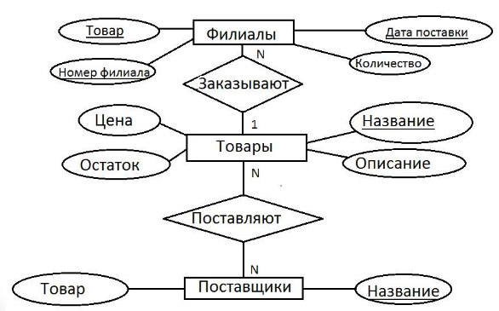

Рисунок 3. Модель «сущность-связь»

**Задание 4.2.** Даталогическое проектирование. Установить соответствие между сущностями и характеристиками предметной области, отношениями и атрибутами. Построить даталогическую модель информационной системы с применением CASE-средства проектирования ERWin.

Логическое (даталогическое) проектирование – отображение инфологической модели на модель данных, используемую в конкретной СУБД, например на реляционную модель данных. Для реляционных СУБД даталогическая модель – набор таблиц, обычно с указанием ключевых полей, связей между таблицами. Если инфологическая модель построена в виде ER-диаграмм (или других формализованных средств), то даталогическое проектирование представляет собой построение таблиц по определённым формализованным правилам, а также нормализацию этих таблиц. Этот этап может быть в значительной степени автоматизирован.

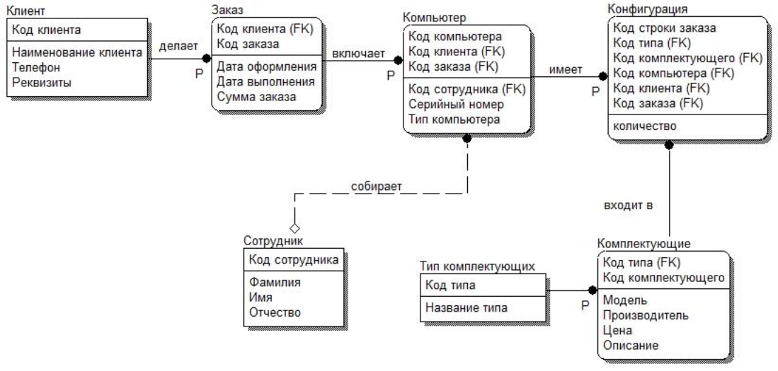

Рисунок 4. Даталогическое проектирование БД

**Задание 4.3.** Физическое проектирование. Построить физическую модель информационной системы.

Физическое проектирование – реализация даталогической модели средствами конкретной СУБД, а также выбор решений, связанных с физической средой хранения данных: выбор методов управления дисковой памятью, методов доступа к данным, методов сжатия данных и т.д. – эти задачи решаются в основном средствами СУБД и скрыты от разработчика БД.

На этапе инфологического проектирования в ходе сбора информации о предметной области требуется выяснить:

·           основные объекты предметной области (объекты, о которых должна храниться информация в БД);

·           атрибуты объектов;

·           связи между объектами;

·           основные запросы к БД.

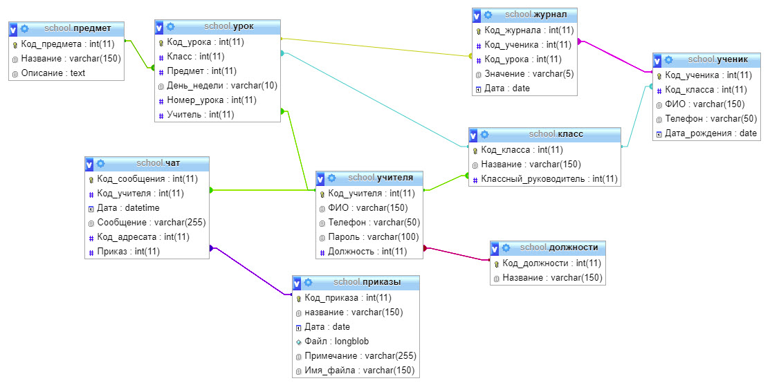

Рисунок 5. Физическое проектирование БД

СПИСОК ИСПОЛЬЗОВАННЫХ ИСТОЧНИКОВ И ЛИТЕРАТУРЫ